南非的史蒂芬·金
迪恩·梅耶（Deon Meyer）

作者简介：

迪恩·梅耶（Deon Meyer），南非作家，1958年7月4日生于帕尔。他在波茨斯特卢姆大学（Potchefstroom University）接受基督教高等教育，主修历史和英文，获得学士（BA）学位。他后来在自由州大学（the University of the Free State）获得荣誉学位。1980年代，他在自由州大学（the University of the Free State）公关部任记者，开始在Sanlam任广告文案作家。1991年，他就任Sanlam公关部国际联系和创意主任。离开Sanlam以后，他自己专门经营互联网虚拟社区的创意和管理。此后，他就任BMW 摩托车特殊项目经理。目前，他全职写作。

迪恩·梅耶（Deon Meyer）的著作受到世界性赞赏，全球书迷与日俱增。他原来用南非语写作，现在已经翻译成不下25种语言。他在法国两次获奖：2003年《菲尼克斯》（Feniks）获得侦探小说大奖（Le Grand Prix de Littérature Policière ）；2004年《猎户星座》（Orion）获得侦探小说批评奖（the Prix Mystère de la Critique ）。《海神》（Proteus）入围IMPAC文学奖（IMPAC literary award's）初选名单。他还获得2006年德国国际类犯罪小说奖（German Crime Novel Award in the international category）。《十三个小时》（Thirteen Hours ）入围CWA国际匕首奖（CWA International Dagger ）决选名单，获得南非布克奖（the Boeke Prize in South Africa ）。这是十六年来南非作家第一次获得该奖。

迪恩·梅耶（Deon Meyer）和妻子安妮塔合著过一本菜谱，由 Human & Rousseau以英语和南非语出版。

作者的网站：
http://www.deonmeyer.com/

迪恩·梅耶（Deon Meyer）在线电台采访:
http://www.pod702.co.za/podcast/jennybookshow/20111019JCWBOOKS.mp3

获奖记录：

《13小时》（13 HOURS）赢得2009年ATKV最佳悬念小说奖
《血色远征》（BLOOD SAFARI）获得得2009年德国Krimi奖（第三名）。
《血色远征》（BLOOD SAFARI）赢得2008年首届ATKV最佳悬念小说奖
瑞典版《死于拂晓》（DEAD AT DAYBREAK）入围马丁贝克奖（The Martin Beck Award）2008年最佳翻译犯罪小说。
《死于拂晓》（DEAD AT DAYBREAK）获得2007年ATKV南非最佳电视脚本奖。
《猎人之心》（HEART OF THE HUNTER）赢得了2006年德国Krimi奖。
《死于拂晓》（DEAD AT DAYBREAK）获得2004年法国Le prix Mystère de la critique奖。
魔鬼山（DEVIL'S PEAK）获得2004年ATKV散文奖。
《死于拂晓》（DEAD AT DAYBREAK）获得2000年ATKV散文奖
《死于拂晓》（DEAD AT DAYBREAK）入围M-Net奖
《死于拂晓》（DEAD AT DAYBREAK）入围《星期日泰晤士报》文学奖（Sunday Times Literary Prize）

单本小说

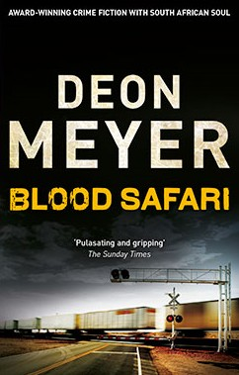
中文书名：《血色远征》
英文书名：BLOOD SAFARI
作 者：Deon Meyer
出 版 社：Hodder
代理公司：Blake Friedman/ANA/Jackie
页 数：400页
出版时间：2010年9月
代理地区：中国大陆、台湾
审读资料：电子稿
类 型：惊悚悬疑
版权已授：南非、英国、加拿大、美国、法国、德国、荷兰、意大利、日本、挪威、葡萄牙、罗马尼亚、俄罗斯、西班牙、瑞典、土耳其

内容简介：

《血色远征》是一本撕心裂肺的小说，作者是在国际上好评如潮的作家迪恩•梅耶，这位故事大师用许多紧张刺激的故事，展现了一个美丽而迷人的南非。

在小说《血色远征》中，艾玛·莱鲁（Emma Le Roux），开普敦一位年轻漂亮的女人，看见电视新闻中看见她哥哥的名字被列为杀死四名偷猎者和一名巫医的头号嫌疑犯。但这件事让人匪夷所思：艾玛的哥哥应该已经死了，20年前他就消失在克鲁格国家公园（Kruger National Park）里。艾玛企图找到更多的线索，但遭到了攻击，几乎丧命。所以，她聘请了一位私人保镖莱默（Lemmer），并在全国各地寻找真相。

莱默是个有污点的复杂男人，他只想恪尽职守，避免有任何私人接触。但是，当他和艾玛从一位乡村警察那里查找真相的时候，他们遭遇到了前所未有的种族冲突，政治博弈，贪婪，腐败和暴力。

媒体评价：

“这本书难道不是硬派小说的精华吗？”
----Rokusuke Nozaki in Nihon Keizai Shimbun (《日本经济新闻》)

“梅耶是一位严肃作家，不但担当得起他所建立起来的国际声誉，而且绰绰有余。《血色远征》（Blood Safari）是一本令人兴奋的读物，也让人大开眼界，看到了一个自身问题比我们国家更复杂而且更痛苦的国家是怎样一种面貌。”
---- Patrick Anderson ，《华盛顿邮报》（The Washington Post）

“而且这是一本宏大而有风情的小说，不但处处设疑，而且风趣幽默，非常巧妙。”
----Christopher Merrill 和 Marco Werman，美国国家公共电台（NPR）

“梅耶的故事很巧妙，心理和氛围都描写得很有力度。不仅如此，这本小说还展现了这个国家的美丽风景。南非作家曼克尔（Mankell）……已经名至实归地把大量奖项收入了囊中。”
---- Stephanie Riedi, Basler Zeitung, 瑞士（Switzerland）

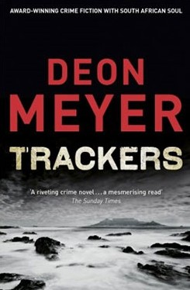
中文书名：《追踪者》
英文书名：TRACKERS
作 者：Deon Meyer
出 版 社：Hodder
代理公司：Blake Friedman/ANA/Jackie
页 数：512页
出版时间：2012年8月
代理地区：中国大陆、台湾
审读资料：电子稿
类 型：惊悚悬疑
版权已授：南非、英国、加拿大、美国、法国、德国、荷兰、日本、挪威、俄罗斯、瑞典
繁体中文版已授权

内容简介：

莱默（Lemmer）的第一条法则是，不要招惹是非。

但是，当艾玛·莱鲁（Emma le Roux）楚楚可怜地看着他时，当他在南非卡鲁的房屋需要大修屋顶时，当他这样做的原因是为了公平与正义时，法则也可以打破。于是，他叹了一口气，对她说好吧。他将为这两头罕见的黑色犀牛担任运输护送的保镖。

这绝不是什么好差事。

因为在林波波省一条尘土飞扬的晦暗小路上，他们用一把型号为史密斯威信500（Smith & Wesson Model 500）的枪顶住了他的脑袋。他们对他拳打脚踢，他们没说一句真话，他们欺骗了他，他们偷了他的格洛克（Glock）手枪，上面有他的指纹。他想把枪拿回来，还想报仇雪恨。

于是，他跟踪了他们，一路腥风血雨，足迹遍布全国，还触及到了以下若干人的生活：

前任警察迈特·朱伯特（Mat Joubert），如今已是一名私家侦探，正在调查他的第一起案件。这是一起“55”案件，警察称呼失踪人口案的行话。丹尼·弗林特（Danie Flint），个性随和，社交场合的中心人物，大西洋巴士公司（Atlantic Bus Company）的调度员，失踪于三个月之前。SAPS把这件案子弄得很糟糕，而弗林特的妻子几乎快要崩溃了。朱伯特必须在她的钱用完之前找到弗林特。但他已经好几年没做过这样费事的活儿了，而且，他身后也不再有强大的国家支援，所以，追踪工作毫无进展。

还有米拉·斯特罗恩（Milla Strachan），曾经的家庭主妇，她刚刚离开了自己富有花心的丈夫，还有年少不懂事的儿子，开始了新的生活。米拉以前所看到的南非，只是局限在北部郊区别墅中的高墙四壁和警报系统之内，局限在豪宅中那扇带有玫瑰色玻璃的窗户外面。

不惑之年忽然单身，还在努力维系和儿子的关系，米拉在偏好年轻人和有经验者的人才市场中迷了路，她不得不接受一个政府秘密机关的类似新闻从业人员的低微工作。但是一个全新的世界在她面前打开了，那些有组织的犯罪集团、穆斯林极端分子与恐怖分子就在大门口。而这个世界向她扑了过来，抓住了她，并把她拽了进去。

一次迈向希望的追踪行动，从奇扎里拉（Chizarira）一直延伸到海滨角（Cape Waterfront），到最后，没有人可以全身而退。

媒体评价：

“迷宫一样的小说，将会让你紧张得无法呼吸……梅耶（Meyer）追踪着他的猎物直到小说的最后一页，从未跟丢过。”
---- Télérama

“[梅耶] 对都市和乡村风景的描写十分出色……他塑造的人物都很现实……而且他借由米拉画出了一幅关于受伤女人的美丽肖像画。《追踪者》（Trackers）是一本非常精彩的小说，读者将会非常开心地深入其中，进行探究。”
----Livres Hebdo

“……一部宏伟的史诗，就像非洲草原一样，幅员辽阔，让人难忘。”
----Karen Dionne in The New York Journal of Books

“这本书是这位作家迄今为止最有成就的一部小说。这是一次让人着迷的阅读经历，到最后会让人震惊地发现，我们还没有得知这些相关人物的结局。”
----Joan Smith in the Sunday Times (London)

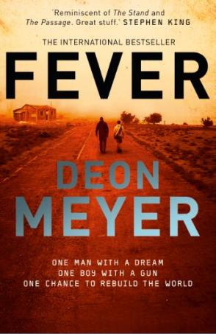
中文书名：《发热》
英文书名：FEVER
作 者：Deon Meyer
出 版 社：Hodder
代理公司：Blake Friedman/ANA/Jackie
页 数：544页
出版时间：2017年6月
代理地区：中国大陆、台湾
审读资料：电子稿
类 型：惊悚悬疑
版权已授：加拿大、美国、捷克、法国、德国、荷兰

内容简介：

尼科·斯托姆（Nico Storm）和他的父亲威廉（Willem）驾驶着一辆装满生活必需品的卡车穿过一片荒凉的土地。一场毁灭性的病毒席卷了整个南非，据目前所知，他们是少数几个在南非国内、也是全世界范围内感染病毒却存活下来的幸存者。一家人的生活已经完全陷入混沌状态——他们不得不面对一群四处觅食的恶狗和一群更加致命的极端人群，尼科自己枪法精湛、发挥稳定、头脑冷静，这些都意味着他注定要好好地保护他的父亲，尽管他还只是个孩子。

威廉·斯托姆虽然算不上一个战士，却是个十足的思想家、领袖，他聪明睿智、富有同情心，一直坚信幸存者们会在废墟上重建新家园。于是，一群人共同组建了阿曼兹（Amanzi）社区，它见证了斯托姆曾经无家可归，接二连三遭受打击的悲惨境遇。社区成员包括他们从残忍的暴徒手中救出的梅琳达·斯万伊瓦德（Melinda Swanevelder），拥有超能塞斯纳（Cessna）飞机的亨尼·弗莱（Hennie Flaai），贝丽尔·福尔塔（Beryl Fortuin）以及一群和她一样处于社会底层的孤儿们。还有手上带着纹身的多明戈（Domingo），他平时沉默寡言，但尼科很快意识到他就是你想要把他留在自己身边的那种人。然后是索菲娅·伯格曼（Sofia Bergman），他可是尼科这辈子见过的最美丽的女孩，她改变了周围的一切。很快社区一步步地发展壮大，随着资源的不断增加，挑战也随之而来——他们不仅要对抗摩托车盗贼的袭击骚扰，还要对抗社区内部的威胁……

一路上尼科遭遇了无数的艰难险阻，种种事实令他心碎不已，在这个新世界中，他经历了生命中许多非同寻常的重要时刻，眼前的无数选择最大程度地考验了他的忠诚度。在他生命后期所创作的回忆录中，他回忆起了过往的经历，曾经发生的许多事情都导致了最后的决裂——父亲的死亡。

下面是霍德出版社（Hodder）的尼克·塞耶尔（Nick Sayers）对这本书的评价：“我对小说中的每一个字都情有独钟，就好像我已经认识威廉、尼科两父子好多年了一样，我完全可以不带地图（尽管书中会附带一张地图）绕着阿曼兹四处走动。祝贺迪恩能够取得如此令人惊艳的成就，为读者创作出这样一个精彩绝伦的故事……我必须说的是故事的结尾是一个非常聪明的转折点，如此沉浸在精彩故事中的我现在仍然需要点时间喘口气，平复好自己的心情。我非常地喜欢它，真的很感谢迪恩。把这一切都汇集到一本书中想必一定是个十分艰巨的任务。”

加拿大编辑道格拉斯·里士满（Douglas Richmond）评价道：“阿南西出版社（House of Anansi）非常荣幸能够成为迪恩·梅耶在加拿大的新出版商。迪恩是一个非常有才华的作家，他在故事叙述以及设定故事发生的背景新世界方面的才能令人惊叹。在《发热》（Fever）这部小说中，他为广大读者创作的这部全新的反乌托邦式小说堪称杰作，必将成为今秋最受关注的作品之一。”

有关这本书的评论已经陆续开始了……大师斯蒂芬·金（Stephen King）刚刚在推特上推荐了《发热》这本书——虽然字数不多，但分量不轻——“它让人想起了《末日逼近》（The Stand）、《末日之旅》（The Passage）。这是一部很棒的作品。”试问有谁不同意这个说法？

媒体评价：

“英国读者们，接下来你们可有福了。不，我说的不是英国退欧，是迪恩·梅耶的全新力作《发热》。它让人想起了《末日逼近》和《末日之旅》。这是一部很棒的作品。”
----斯蒂芬·金（Stephen King）

“《发热》绝不亚于同类型的标杆作品《末日逼近》等……这本小说探索了人性最好和最坏的方面；一切文明的毁灭性损失都意味着社会结构的变革……这本书要求我们不断地反思自身隐藏的本性——如果我们赖以生存的世界即将灭亡，我们会作何打算？”
----巴斯姆·坎（Vaseem Khan），
《警探乔普拉的意外遗产》（The Unexpected Inheritance of Inspector Chopra）作者

“《发热》绝对算得上年度好书之一。迪恩·梅耶是个大师级的作家，他在这本书中投入了很多的感情，为读者创作了一部惊艳的史诗著作。神秘惊悚的情节吸引我专心致志地读完了每一页。这本书值得强烈推荐。”
----亚当·哈迪（Adam Hamdy）, 《钟摆绳》（Pendulum）作者

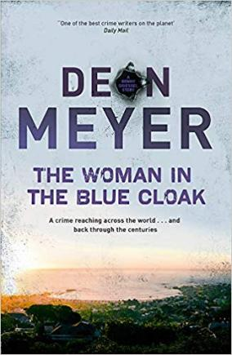
中文书名：《穿蓝斗篷的女人》
英文书名：THE WOMAN IN THE BLUE CLOAK
作 者：Deon Meyer
出 版 社：NB Books
代理公司：Blake Friedmann /ANA/Jackie
页 数：160页
出版时间：2018年10月
代理地区：中国大陆、台湾
审读资料：电子稿
类 型：惊悚悬疑
版权已授：南非、美国、德国、荷兰

内容简介：

《穿蓝斗篷的女人》是迪恩•梅耶在其荷兰出版商布鲁纳出版社出版的中篇小说，他为2017年犯罪与惊悚小说周（2017 Crime & Thriller Book Week）创作了这本作为礼物书的小说。《荷兰语惊悚周刊》（Dutch Thriller Week）在去年评价这部小说“稍短于其他本尼•格里塞尔系列小说，但是它与完整长度的小说一样充满转折、引人入胜。”本书在荷兰有不错的销量，在南非则登上畅销书榜首。尽管它在南非是在圣诞节之前出版的，但是今年的销量依然是荷兰语图书中销量最高的。

开普敦地区发生了一系列神秘的艺术品盗窃案，所有画着穿蓝色衣服的女人的画作都被偷走了。但是南非警察局重案组的本尼·格里塞尔探长满脑子只想着他的订婚戒指（以及他要如何负担得起它的费用）。而关于承诺一生这一想法，他的同事沃恩·库皮多（Vaughn Cupido）也有自己的关于爱情的烦恼。

在洛瑞爵士通道，一辆迷你巴士在瞭望台处停车。13名女性乘客下车伸展筋骨，却发现了令她们惊恐的裸替女人的尸体，那个尸体被仔细地布置在那里，她的身体被完全漂白过，头发白了，所有的法医证据也都被抹去了。

本尼和沃恩的调查将从高风险的艺术品交易和盗窃事件中逐渐走进更加可怕的阴谋之中，并揭示出殖民时期的荷兰与现在的南非之间的非同寻常的联系。本书是迪恩•梅耶的又一部精彩的悬疑大作。

迪恩将在年底创作完成另一部完整长度的悬疑小说——《猎物》（PREY）（将继续由Afrikaans出版社出版），该书的英文翻译书稿要再过一年才会完成。在此期间，我们很高兴能与读者们分享这本《穿蓝斗篷的女人》。

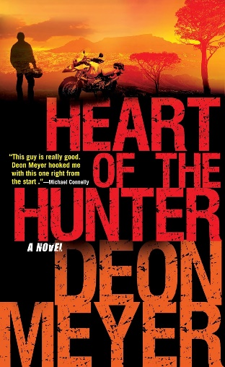
中文书名：《猎人之心》
英文书名：HEART OF THE HUNTER
作 者：Deon Meyer
出 版 社：Human & Rosseau
代理公司：Blake Friedmann/ANA/Jackie
页 数：396页
出版时间：2003年
代理地区：中国大陆、台湾
审读资料：电子稿
类 型：惊悚悬疑
版权已授：南非、英国(Hodder & Stoughton)、美国(Little Brown)、丹麦、芬兰、法国、德国、荷兰、意大利、日本、韩国、挪威、俄罗斯、斯洛伐克、西班牙、瑞典

·德国2006 年国际类型小说Deutsche Krimi Preis奖；
·南非ATKV商业小说奖；
·2005年IMPAC文学奖长名单；
·《芝加哥论坛报》“2004 年十大最佳悬疑和惊悚小说”之一

·网飞同名改编电影《猎人之心》（HEART OF THE HUNTER）2024年3月29日上映，全球观看1100万人次，网飞每周10佳影片英语榜第1，网飞第一部跃居该榜榜首的非洲影片！

《猎人之心》在75个国家和地区跻身Netflix十佳影片，包括法国、德国、荷兰、希腊、挪威、丹麦、捷克共和国、意大利、西班牙、葡萄牙、波兰、土耳其、阿拉伯联合酋长国、菲律宾、沙特阿拉伯、越南、泰国、韩国，以及繁体中文市场。

预告片请见：Heart of the Hunter | Official Trailer | Netflix (youtube.com)

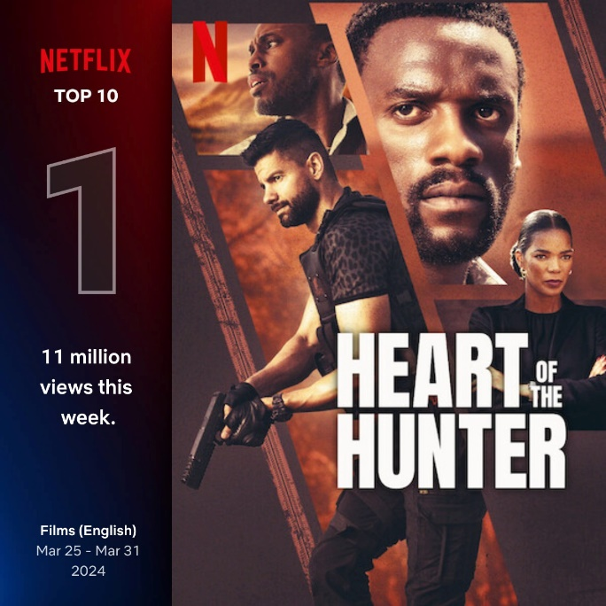

虽然电影的故事情节与原著稍有差异——很大程度上是因为，本作虽然和《恶魔之峰》同一个世界观，但该系列主角本尼·格里索尔并没有登场——《猎人之心》电影和小说都是独立动作惊悚大作，但它仍具有作者迪恩·梅耶畅销国际所有的情节设计、动作特质，还有令人难忘的人物、迷人的风景——以及牵动人心的桥段。

迪恩·梅耶的最新作品LEO将于2024年10月10日由Hodder & Stoughton在英国出版。尽管2023年10月LEO才在南非由Human & Rosseau出版，但立即荣登2023年南非最畅销小说排行榜，并在南非畅销书排行榜总榜中名列第三。该书连续十六周蝉联南非语和南非图书排行榜榜首，版权已授法国、德国、荷兰。

内容简介：

这场《华盛顿邮报》盛评“惊心动魄”的冒险中，后种族隔离时代（20世纪90年代初）的南非，一名金盆洗手的职业杀手被迫重操旧业——“你是唯一能拯救这个国家的人”。

托贝拉·“小个子”·姆帕伊费利身高1米95，他曾经是一名令人生畏的雇佣兵，接受过特种兵和特工训练。现在，他只是南非一介家庭煮夫，终日在自家车库忙东忙西。但是，托贝拉一位前同事的女儿向他绝望求助时，他自己又回到了过去的暴力生活。

他的老朋友约翰尼被劫持为人质，托贝拉答应不惜一切代价将他安全送回。但是，他骑着偷来的宝马摩托车向集合点狂奔时，数股敌对势力紧跟气候，其中包括南非总统的情报小组。托贝拉的肌肉记忆开始发挥作用，追捕者终于见识到他们“猎物”的真面目……

媒体评价：

“迪恩·迈耶的作品以20种语言出版，他已成为世界上最优秀的犯罪小说家之一。而今，他创作了一部‘足以媲美勒卡雷’的惊悚大作。”
——《柯克斯书评》

“这家伙真的很棒。迪恩·迈耶从第一页就吸引了我。”
——迈克尔·康纳利(Michael Connelly)，《纽约时报》畅销作者#1

“间谍世界的两面性，南非种族隔离后的尔虞我诈。”
——《华盛顿邮报》

“如果说亚历山大·麦考尔·史密斯（Alexander McCall Smith）笔下的博茨瓦纳充满乐观与愉快，代表着非洲大陆的阳光一面，迪恩则是最黑暗、最具爆炸性的那一面，既充满了对非洲大陆广袤美景的热爱，又充满了对南非种族隔离和政治斗争的愤怒。”
——《芝加哥论坛报》

“南非作家迪恩·迈耶（Deon Meyer）在美国的精彩处女作，以政治阴谋为素材，描写了快节奏的犯罪惊悚故事。”
——The Times-Picayune

本尼·格里塞尔系列
Benny Griessel

·系列改编为电视剧《魔鬼巅峰》(DEVIL’S PEAK)，2023年10月上映南非，2024年1月上映北美、英国；

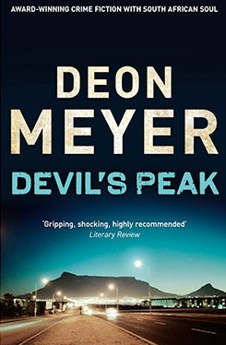
中文书名：《魔鬼巅峰》
英文书名：DEVIL'S PEAK (Benny Griessel, #1)
作 者：Deon Meyer
出 版 社：Hodder
代理公司：Blake Friedman/ANA/Jackie
页 数：432页
出版时间：2008年1月
代理地区：中国大陆、台湾
审读资料：电子稿
类 型：惊悚悬疑
版权已授：南非、英国、加拿大、美国、丹麦、法国、德国、荷兰、冰岛、以色列、日本、挪威、波兰、俄罗斯、西班牙、瑞典、土耳其

内容简介：

“我的名字叫本尼·格里塞尔（Benny Griessel）。我是个酒鬼。”

“你好，本尼。”32种声音愉快地向他齐声问好。

“昨儿晚上我喝了一整瓶杰克丹尼，把老婆给打了一顿，所以今天早上，她把我从家里赶了出来。我已经一天没喝酒了。我来到这儿是因为我控制不住酒瘾。我来到这儿，是因为我想重新回到老婆孩子身边，回到原来的生活里。”

但是，对开普敦警察局刑事重案组的本尼·格里塞尔探长来说，回到原来的生活中并不是件容易的事。因为有个杀死了义务警员的犯人还在逃亡，而此人是个残忍的刽子手，与一位对儿童行凶的罪犯有私仇。

这起案件在媒体上越吵越凶，政客们也掺合进来煽风点火，而他身边一位没有经验的年轻同事屡次犯错，死亡的人数却在不断上升，形势逼人，格里塞尔不得不使出最后一招，设下了一个陷阱。

但是他的精彩计划却并没有把一位性工作者的母爱、“致命的黑血”（Sangrenegra）毒品卡特尔组织的冷酷无情、还有他自己对戒酒的热情也包括在内。

媒体评价：

“小说中两位吸引人的主人公随着情节的发展，渐渐向彼此靠近，而作者对这两个人物的情节发展把握得很有分寸。我对情节的复杂程度感到惊奇，我对克里斯汀（Christine）厚颜无耻的聪明才智忍俊不禁，我能感受到索贝拉（Thobela）的痛苦和本尼的绝望，而且，我对小说结局展现的令人敬畏的力量和成就感到震惊。”
---- Matthew Lewin, 《卫报》（The Guardian）

“《魔鬼巅峰》是一本硬派的犯罪小说，不管是在语言上、还是对暴力鲜血场面的描写中都不遗余力（因为梅耶对描写杀戮者的动作非常在行），而且从没有放松故事情节的紧张节奏。这本小说还在幽默方面下了一番功夫，尤其是人物之间简短诙谐的对话。”
---- Mike Nicol，《星期日独立报》（The Sunday Independent）

“《魔鬼巅峰》把三个人物的故事编织在一起，索贝拉（Thobela），一位挥舞着土著长矛的复仇者，要杀死所有伤害儿童的罪犯；本尼（Benny），一位酗酒成瘾的警察，他曾经带领的团队现在正追捕他；还有克里斯汀（Christine），本尼用来设陷阱的一位应召女郎。这个以南非语创作、关于拯救一个堕落男人的感人而精彩的故事，一定会荣获奖项。”
---- John Dugdale, 《周日泰晤士报》（The Sunday Times ，伦敦)

“迪恩•梅耶）是……当前最拔尖也最有前途的一位惊悚小说作家。”
----Peter Millar, 《泰晤士报》（The Times，伦敦）

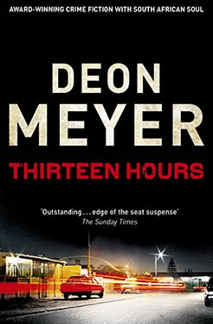
中文书名：《13小时》
英文书名：THIRTEEN HOURS (Benny Griessel, #2)
作 者：Deon Meyer
出 版 社：Hodder
代理公司：Blake Friedman/ANA/Jackie
页 数：352页
出版时间：2010年10月
代理地区：中国大陆、台湾
审读资料：电子稿
类 型：惊悚悬疑
版权已授：南非、英国、加拿大、美国、捷克、丹麦、芬兰、法国、德国、荷兰、冰岛、以色列、意大利、挪威、罗马尼亚、俄罗斯、斯洛文尼亚、西班牙、瑞典、土耳其
繁体中文版权已授权

迪恩· 梅耶的最新悬疑小说《13小时》已由总部位于伦敦的南非电影制作团队马尔科姆·科欧（Malcolm Kohll ）和罗伯特·菲戈（Robert Fig）看中。他们将与影界传奇，007系列电影《明日帝国》（Tomorrow Never Dies）、《与恶魔携手》(Shake Hands with the Devil)、《战火下》（Under Fire）导演罗杰斯··波蒂斯伍德（Roger Spottiswoode）合作，拍摄小说改编电影。

《13小时》（THIRTEEN HOURS）南非畅销书中名列第一。2009年4月，本书成为了M – Net奖的新创类别——电影小说的冠军得主，之后又赢得了ATKV悬念小说奖。

内容简介：

这部小说畅销书原书由南非荷兰语写成，讲述了一个美国学生在开普敦遭到谋杀，侦探本尼·格里赛尔（Benny Griessel）开始了长达13个小时的惊险追凶过程。

13个小时，沿袭了全球热播美剧《24小时》的套路，极度刺激的故事情节，让人肾上腺激素飙升。就在半天的时间里，本尼侦探的人生永远改变。故事一开始的时候，他只是单纯地调查一件谋杀案，然而，罪案一旦开始，就如同多米诺骨牌效应一样，死亡接踵而至，被神秘组织追杀，他只能夺命狂奔，无处喘息。开普敦命案的背后，牵涉到诸多内幕，各方人马虎视眈眈，可怜的本尼侦探成为他人手中的棋子，无法把握自己的人生。

就在13个小时里，一起重大的阴谋即将现形！

媒体评价：

“跟随迪恩·梅耶的故事，你就不会出错”。
----推理大师迈克尔·康奈利（Michael Connelly）

“梅耶是值得认真对待的作家，他是南非最好的犯罪小说作家。”
----《犯罪时间》（Crime Time）

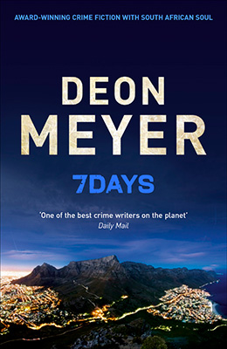
中文书名：《七天》
英文书名：SEVEN DAYS (Benny Griessel, #3)
作 者：Deon Meyer
出 版 社：Hodder
代理公司：Blake Friedman/ANA/Jackie
页 数：343页
出版时间：2012年9月
代理地区：中国大陆、台湾
审读资料：电子稿
类 型：惊悚悬疑
版权已授：南非、英国、美国、加拿大、丹麦、法国、德国、荷兰、冰岛、意大利、挪威、波兰、俄罗斯、瑞典

·他的书已翻译成20余种语言；

·畅销书作家，《13小时》（Thirteen Hours）作者，2010年入选英国犯罪作家协会(Crime Writers Association)国际匕首奖（International Dagger），荣获南非著名文学奖Boeke Prize奖。该书已出版简体中文版。

·《七天》（7 Days）出版后立刻名列南非畅销书榜首，译成多种语言！
·第一个南非语（南非荷兰语）版本发行四万册，再版超过五万册！
·南非语pdf已推出，英译本2012年初就绪。

内容简介：

侦探贝尼·格里塞尔回来了。他和前电影名星亚力克莎·巴拉德情投意合，但两人的关系颇为复杂。亚力克莎酗酒成性，让他穷于应付。这时，一位神秘狙击手在光天化日之下开枪击中警察的腿。

不久，狙击手给警方寄来恐吓信，声称他要每天枪杀一名警察，直到警方把杀害年轻美女律师汉妮克·斯洛特（Hanneke Sloet）的凶手缉拿归案为止。警察们可要快马加鞭地干活了。但是问题是，他们对杀害汉妮克·斯洛特的凶手一无所知。他们的最初盘查几乎毫无收获——只有一些裸照，一位有确凿不在场证据的前男友，还有一群贪婪又自恋的同事。

贝尼·格林塞尔（Benny Griessel）临危受命重新翻案。他面对的是来自四面八方的压力以及神秘枪手的威胁，贝尼只有七天时间侦破哈纳克·斯诺特谋杀案，他即将面临如同身在炼狱中的七天。

在南非头号犯罪小说家推出的新作中；贝尼·格里塞尔是最有名的侦探之一。这次贝尼不仅要侦破复杂的谋杀案，还要制止一位神枪手。他必须争分夺秒，解开复杂的谜底。这时，又有一名警察倒下了……

作者迪恩·梅耶（Deon Meyer）在每一部书的调查工作中，都拍下了故事发生当地和风景的照片。

《七天》（7 Days）照片网址为：http://www.deonmeyer.com/xtra/xtra_7dae.html

媒体评价：

“本犯罪小说完整通顺，并加之新南非的文化复杂性。”
----乔安妮·威尔金森（Joanne Wilkinson），《书目杂志》（Booklist）

“上层的散文般的杰作、人物生动……梅尔娴熟地平衡了个人性和专业性，结果让我们联想到了20多岁时期的彼特·拉夫森（Peter Lovesey）。”
----《出版人周刊》（Publisher's Weekly）

“梅尔对于人物和地点有极好的洞察力……梅尔是一名严肃的作家，并配得上他所拥有的国际声誉。”
----《华盛顿邮报》（Washington Post）

“如果你想一探荣光下新南非的灵魂，以及它所有的问题和腐败细节，选择梅尔，没错的。”
----《卫报》（The Guardian）

“南非犯罪作家不止迪翁·梅尔（Benny Griessel）一个，但是能像他一样驾轻就熟的却寥寥无几。”
----《环球邮报》（Globe and Mail）

中文书名：《眼镜蛇》
英文书名：COBRA (Benny Griessel #4)
作 者：Deon Meyer
出 版 社：Hodder
代理公司：Blake Friedman/ANA/Jackie
页 数：384页
出版时间：2014年10月
代理地区：中国大陆、台湾
审读资料：电子稿
类 型：惊悚悬疑
版权已授：南非、英国、加拿大、法国、德国、荷兰、挪威

内容简介：

本尼·格里塞尔（Benny Griessel）是第一个到达血案现场的人，这场大屠杀发生在法兰舒克（Franschhoek）酒庄的一栋豪华客用别墅中。两个身首异处的人是职业保镖，但是没有任何迹象显示，他们保护的对象保罗·莫里斯（Paul Morris），一位带着新护照、新行李箱、新衣服和新身份的英国公民遭到了绑架。唯一的线索是每个弹壳上都刻着的标记——非常醒目的一个吐着信子的眼镜蛇的蛇头。

在开普敦，技巧娴熟的小偷蒂龙·克雷恩布依（Tyrone Kleinbooi）正使出浑身解数为他的妹妹纳迪亚（Nadia）弄大学学费。他从一位漂亮的外国游客手提包中偷了钱包之后，保安们抓住了他——但是，当他们审问他时，有个陌生人闯了进来，并且不费吹灰之力地杀死了保安，留下了清晰可辨的蛇头标记的弹壳。在混乱中，蒂龙带着战利品成功逃脱。但是，他把自己的手机落下了。

与此同时，本尼和他在浩克团队（Hawk unit）的伙伴有了惊人的发现：莫里斯的护照是假的，而英国领事忽然之间变得不愿意合作了。那些眼镜蛇弹壳是一场残酷杀戮行为的标志，而失踪的人是剑桥大学杰出的数学家。他到底掌握了什么知识，如此危险，又如此让人趋之若鹜呢？随后，纳迪亚·克雷恩布依（Nadia Kleinbooi）被人诱拐了……一本精彩的本尼·格里塞尔惊险小说——塑造了几位个性鲜明的新角色——同样带有梅耶招牌式的紧张刺激的情节。南非语版本2013年10月发行。提供英文版梗概。101,400字。英文版2014年发行。

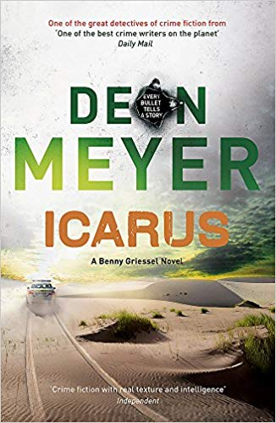
中文书名：《伊卡洛斯》
英文书名：ICARUS (Benny Griessel #5)
作 者：Deon Meyer
出 版 社：Hodder
代理公司：Blake Friedman/ANA/Jackie
页 数：384页
出版时间：2016年7月
代理地区：中国大陆、台湾
审读资料：电子稿
类 型：惊悚悬疑
*2016年PW秋季十大惊悚悬疑作品（Top Ten Mystery and Thrillers for Fall）

内容简介：

被《泰晤士报》（The Times）的马塞尔伯林斯选为过去50年50部最佳犯罪小说之一：迪恩·梅耶对种族隔离时期结束后的犯罪和警察故事的描绘广受赞誉。非白人侦探的职位曾经被他们的白人老板垄断，而且关系非常紧张。

在经历了602天的干旱后，南非警队的本尼·格里塞尔（Benny Griessel）再也承受不了任何悲剧了。

因此当本尼被指派去调查一宗多重凶杀案时，这简直将他推到了崩溃的边缘——一位曾经的朋友和警探同僚射杀了他的妻子和两个女儿，随后自杀。本尼想要逃离——逃离工作、家庭和他与歌手女友亚莉克莎（Alexa）的关系。他搬进了一家酒店并又开始酗酒了。

但本尼独特的才干被另一宗案件所迫切需要——新兴科技公司Alibi总经理恩斯特•里克特(Ernst Richter)备受关注的谋杀案，他的尸体被发现埋在开普敦北部的沙丘里。Alibi所提供的服务通过创建虚假的约会、文件和电话，让人们能够欺骗自己的伴侣。这使得里克特成为南非最臭名昭著的人之一。本尼能及时拼凑起他生命中的线索抓住凶手吗?

媒体评价：

“这些小说作品（迪恩·梅耶的《眼镜蛇》和玛吉·奥福德的WATER MUSIC）都是非常精彩的犯罪小说，而且都对开普敦的社会环境——贫穷、不平等、腐败、贪婪和帮派斗争——抱持黑暗的怀疑态度。奥福德和梅耶的作品体现了南非犯罪小说的活力和社会良知，以及黑色小说与当今世界一些危险的死胡同和盲目道路的持续交汇。”
--- 格伦·哈珀（Glenn Harper）,《洛杉矶书评》（Los Angeles Review of Books）
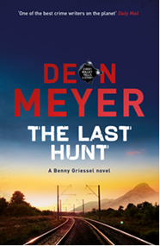
中文书名：《最后的狩猎》
英文书名：THE LAST HUNT (Benny Griessel Book 6)
作 者：Deon Meyer
出 版 社：Hodder
代理公司：Blake Friedmann/ANA/Jackie
页 数：384页
出版时间：2019年11月
代理地区：中国大陆、台湾
审读资料：电子稿
类 型：惊悚悬疑
版权已授：美国、法国、德国、荷兰、瑞士、捷克

内容简介：

“他是南非犯罪小说无可争议的冠军。迈耶咬住你的喉咙不放你走。”
---威尔伯·史密斯（Wilbur Smith）

“和迪恩·迈耶在一起绝不会错。他是一位作家，我欣赏他的作品，等待着，然后再细细品味。”
---迈克尔·康纳利（Michael Connelly）

本尼·格里塞尔(Benny Griessel)和沃恩·卡皮多(Vaughn Cupido)本可以不用这个麻烦的案子。一具尸体在铁轨旁被发现，这显然是一起自杀事件，但死者的遗孀坚称死者从未跳车。其他的事情没有加起来:死者在一辆豪华列车上担任一名富有游客的保镖，两名可疑乘客已经失踪。这是鹰队的工作，但他们无论走到哪里都会遇到谎言和阻碍。

在波尔多，丹尼尔·达瑞特(Daniel Darret)享受着他新获得的平静，他接受了木工训练，留下了作为国际职业杀手的生活记忆。但是一个老朋友来寻求帮助，他不得不再次成为一个猎人。他的猎物:腐败的祖国主席，他认为他可能再也见不到他了。鹰派能阻止暗杀吗?丹尼尔能逃避无情的俄罗斯特工追踪吗?本尼能否活下来，最终鼓起勇气完成一生中最艰难的任务，向亚历克莎·巴纳德求婚?

媒体评价：

“从令人吃惊的开头到紧张刺激的结尾，迪恩·迈耶(Deon Meyer)的《最后的狩猎》(THE LAST HUNT)带你旋风式地穿越两大洲。到目前为止，在整个本尼·格里塞尔系列中，赌注从未如此之高，胜算也从未如此之大。”
---彼得•罗宾逊（Peter Robinson）

“《最后的狩猎》真了不起！最好的犯罪小说。读这本书就像上一堂最好的警匪片写作课。爱它！”
---莱伊·阿登勒（Leye Adenle）

感谢您的阅读！
请将反馈信息发至：版权负责人
Email：Rights@nurnberg.com.cn
安德鲁·纳伯格联合国际有限公司北京代表处
北京市海淀区中关村大街甲59号中国人民大学文化大厦1705室, 邮编：100872
电话：010-82504106, 传真：010-82504200
公司网址：http://www.nurnberg.com.cn
书目下载：http://www.nurnberg.com.cn/booklist_zh/list.aspx
书讯浏览：http://www.nurnberg.com.cn/book/book.aspx
视频推荐：http://www.nurnberg.com.cn/video/video.aspx
豆瓣小站：http://site.douban.com/110577/
新浪微博：安德鲁纳伯格公司的微博_微博 (weibo.com)
微信订阅号：ANABJ2002

